# HBase伪分布式集群安装

## 名词解释

### Hadoop

[Hadoop](https://baike.baidu.com/item/Hadoop" \t "https://baike.baidu.com/item/Hadoop/_blank)是一个由Apache基金会所开发的[分布式系统](https://baike.baidu.com/item/%E5%88%86%E5%B8%83%E5%BC%8F%E7%B3%BB%E7%BB%9F/4905336" \t "https://baike.baidu.com/item/Hadoop/_blank)基础架构。

用户可以在不了解分布式底层细节的情况下，开发分布式程序。充分利用集群的威力进行高速运算和存储。

Hadoop实现了一个[分布式文件系统](https://baike.baidu.com/item/%E5%88%86%E5%B8%83%E5%BC%8F%E6%96%87%E4%BB%B6%E7%B3%BB%E7%BB%9F/1250388" \t "https://baike.baidu.com/item/Hadoop/_blank)（Hadoop Distributed File System），简称HDFS。HDFS有高[容错性](https://baike.baidu.com/item/%E5%AE%B9%E9%94%99%E6%80%A7/9131391" \t "https://baike.baidu.com/item/Hadoop/_blank)的特点，并且设计用来部署在低廉的（low-cost）硬件上；而且它提供高吞吐量（high throughput）来访问[应用程序](https://baike.baidu.com/item/%E5%BA%94%E7%94%A8%E7%A8%8B%E5%BA%8F/5985445" \t "https://baike.baidu.com/item/Hadoop/_blank)的数据，适合那些有着超大数据集（large data set）的应用程序。HDFS放宽了（relax）POSIX的要求，可以以流的形式访问（streaming access）文件系统中的数据。

Hadoop的框架最核心的设计就是：HDFS和MapReduce。HDFS为海量的数据提供了存储，而MapReduce则为海量的数据提供了计算。

### HBase

HBase是一个分布式的、面向列的开源数据库，该技术来源于 Fay Chang 所撰写的Google论文“Bigtable：一个结构化数据的[分布式存储系统](https://baike.baidu.com/item/%E5%88%86%E5%B8%83%E5%BC%8F%E5%AD%98%E5%82%A8%E7%B3%BB%E7%BB%9F/6608875" \t "https://baike.baidu.com/item/_blank)”。就像Bigtable利用了Google文件系统（File System）所提供的分布式数据存储一样，HBase在Hadoop之上提供了类似于Bigtable的能力。HBase是Apache的Hadoop项目的子项目。HBase不同于一般的关系数据库，它是一个适合于非结构化数据存储的数据库。另一个不同的是HBase基于列的而不是基于行的模式。

### zookeeper

ZooKeeper是一个[分布式](https://baike.baidu.com/item/%E5%88%86%E5%B8%83%E5%BC%8F/19276232" \t "https://baike.baidu.com/item/_blank)的，开放源码的[分布式应用程序](https://baike.baidu.com/item/%E5%88%86%E5%B8%83%E5%BC%8F%E5%BA%94%E7%94%A8%E7%A8%8B%E5%BA%8F/9854429" \t "https://baike.baidu.com/item/_blank)协调服务，是[Google](https://baike.baidu.com/item/Google" \t "https://baike.baidu.com/item/_blank)的Chubby一个[开源](https://baike.baidu.com/item/%E5%BC%80%E6%BA%90/246339" \t "https://baike.baidu.com/item/_blank)的实现，是Hadoop和Hbase的重要组件。它是一个为分布式应用提供一致性服务的软件，提供的功能包括：配置维护、域名服务、分布式同步、组服务等。

ZooKeeper的目标就是封装好复杂易出错的关键服务，将简单易用的接口和性能高效、功能稳定的系统提供给用户。

准备工作：

Jdk,Hadoop,hbase

## 安装JDK

下载jdk安装包

如：jdk-8u191-linux-x64.tar.gz

1）将jdk安装包放在家目录下

2）解压到opt目录下

|  |
| --- |
| #sudo tar zxvf jdk-8u191-linux-x64.tar.gz -C /opt/ |

此时在/opt目录下：会有一个jdk1.8.0_131

　　3）创建软链接

|  |
| --- |
| #sudo ln -snf /opt/jdk1.8.0_191/ /opt/jdk |

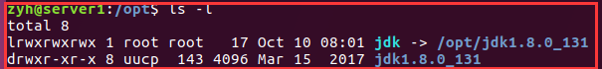

　　　　注意：创建软连接的目的是为了，我们在做项目的时候，可能会用到不同的jdk版本，这是要换软件的话，只需要修改软链接就可以了。而不用修改配置文件。

　　4）配置环境变量

　　　　局部环境变量：~/.bashrc  
　　　　全局环境变量：/etc/profile(编辑profile文件)

|  |
| --- |
| #vim /etc/profile |

添加如下

|  |
| --- |
| export JAVA_HOME=/opt/jdk 　　　export JRE_HOME=$JAVA_HOME/jre 　　　export CLASSPATH=.:$JAVA_HOME/lib 　　　export PATH=$PATH:$JAVA_HOME/bin |

source /etc/profile（更新配置文件）

　　5）查看是否安装成功

　　　java、javac、java -version

## HBase伪分布式部署

下载hbase安装包

如：hbase-0.98.12.1-hadoop2-bin.tar.gz

解压包

|  |
| --- |
| #tar zxvf hbase-0.98.12.1-hadoop2-bin.tar.gz -C /home/  #mv hbase-0.98.12.1-hadoop2 hbase-0.98 |

配置环境变量

|  |
| --- |
| #vim /etc/profile |

添加如下

|  |
| --- |
| export HBASE_HOME=/home/hbase-0.98  export PATH=$PATH:$HBASE_HOME/bin |

source /etc/profile（更新配置文件）

|  |
| --- |
| #vim /home/hbase-0.98/conf/hbase-env.sh |

修改如下

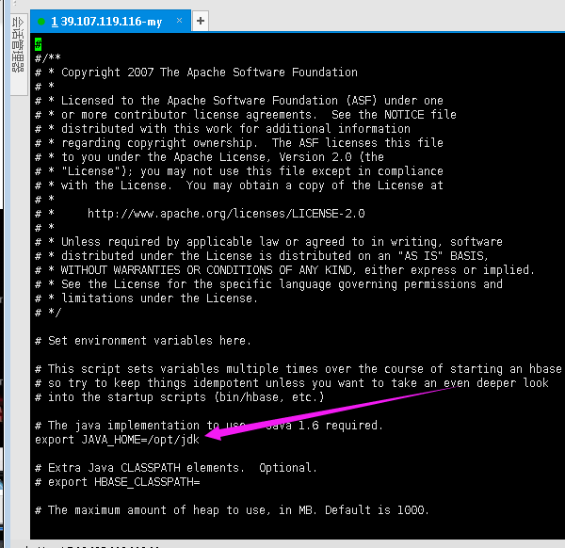

|  |
| --- |
| #vim /home/hbase-0.98/conf/hbase-site.xml |

修改如下

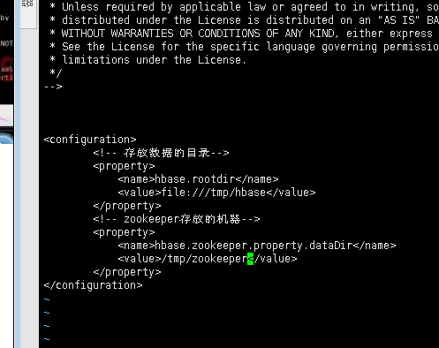

|  |
| --- |
| <configuration>  <!-- 存放数据的目录-->  <property>  <name>hbase.rootdir</name>  <value>file:///tmp/hbase</value>  </property>  <!-- zookeeper存放的机器-->  <property>  <name>hbase.zookeeper.property.dataDir</name>  <value>/tmp/zookeeper</value>  </property>  </configuration> |

最后启动

|  |
| --- |
| #start-hbase.sh |

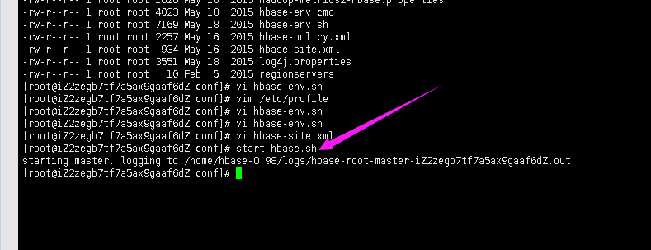

进入命令：

|  |
| --- |
| #hbase shell |

<http://39.107.119.116:60010/master-status>

